**Kunden-Testimonial**

Meelunie verlässt sich voll und ganz auf das Sicherheitsetikett [tesa PrioSpot](http://www.tesa-scribos.com/fra/technologies_securite/tesa_priospot/tesa-priospot-protection-des-produits-et-prevention-des-marches-paralleles-avec-un-niveau-de-securite-maximum,8826349,1.html)von tesa scribos, mit dem Großhändler, Einzelhändler und Kunden die hochwertigen Produkte des Unternehmens problemlos von gefälschter Ware unterscheiden können, die, insbesondere von asiatischen Ländern ausgehend, den Weltmarkt überschwemmt.

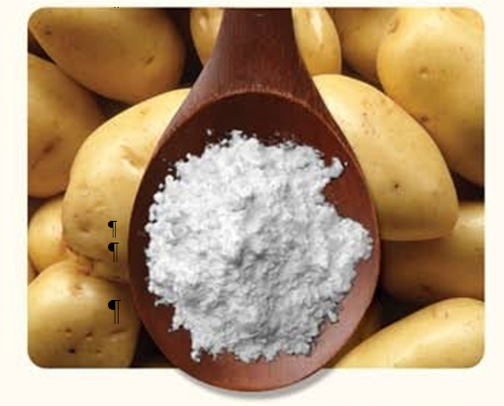

**Dank der Einführung von** [**tesa PrioSpot**](http://www.tesa-scribos.com/fra/technologies_securite/tesa_priospot/tesa-priospot-protection-des-produits-et-prevention-des-marches-paralleles-avec-un-niveau-de-securite-maximum,8826349,1.html) **und einer wirksamen Kommunikationskampagne gelang Meelunie, einem der weltweit führenden Hersteller von Kartoffelstärke, ein wichtiger Erfolg im Kampf gegen gefälschte Produkte der bekannten 150 Jahre alten Marke „Windmill“.**

**Unternehmensgeschichte**

Meelunie wurde 1867 in Holland gegründet. Hier begann alles mit der Herstellung von Kartoffelstärke, die in einer Mühle produziert wurde und in erster Linie für Nahrungsmittel und industrielle Anwendungen in den Niederlanden gedacht war. Seitdem hat das Unternehmen eine Vielzahl verschiedener hochwertiger Produkte der Nahrungs- und Futtermittelindustrie in mehr als 80 Ländern rund um den Globus eingeführt. Windmill nimmt dabei als stärkste Marke einen Großteil des Marktanteils ein.

Unverhofften Aufwind bekam der Geschäftszweig mit der Kartoffelstärke nach dem 2. Weltkrieg, als ein für Singapur bestimmter Container versehentlich in Hongkong landete. Dort wusste niemand etwas mit ihm anzufangen, so wurde er in einem Auktionshaus zum Verkauf angeboten. Schließlich fand er in Herrn Lam Senior einen Käufer, der die herausragenden Eigenschaften der Kartoffelstärke bei der Zubereitung von Suppen und Soßen erkannte. Er begann, die kantonesischen Köche vor Ort in der Nutzung der Stärke zu unterweisen. Mit seiner hohen Viskosität und Klarheit hob sich das Produkt von anderen Stärken ab. Herr Lam Senior wurde zum Hauptvertriebshändler der Windmill Kartoffelstärke für den asiatischen Markt und steht auch heute noch in geschäftlicher Verbindung mit Meelunie.

Seitdem hat sich der Einsatz von Kartoffelstärke in der kantonesischen und chinesischen Küche stark verbreitet, und die Köche vertrauen der etablierten Marke Windmill. Mit der Öffnung der chinesischen Wirtschaft und der Emigration zahlreicher chinesischer Familien in andere Erdteile wurde die Marke endgültig als wichtiger Bestandteil der kantonesischen Küche bekannt.

**Die Herausforderung**

Windmill Kartoffelstärke wird inzwischen weltweit verkauft, dennoch sind die Märkte **China, Hongkong und Taiwan** immer noch die wichtigsten Zielmärkte von Meelunie in puncto Volumen und Umsatz. Bedauerlicherweise herrscht genau auf diesen Märkten eine ganz andere Auffassung von Marken- und geistigem Eigentum als in der westlichen Welt. Meelunie sieht sich mit einem stetig wachsenden Volumen an gefälschten Produkten konfrontiert, das sich mit den Jahren zu einem Anteil von 30 bis 50 Prozent des Marktvolumens von Windmill entwickelt hat. Diese Schätzung geht auf die wichtigsten Vertriebspartner von Meelunie im Jahr 2014 zurück. Auch ohne zuverlässige Daten kann man davon ausgehen, dass selbst die Hälfte der geschätzten Menge einen bedeutenden Geschäftsverlust für das niederländische Unternehmen bedeutet.

*„Wenn wir von Fälschungen reden, geht es nicht nur um entgangene Geschäfte, sondern auch um das Risiko einer Schädigung der wahrgenommenen Markenqualität. In unserem Fall betreffen die Fälschungen sowohl die Verpackung als auch den Inhalt. Wenn die Fälscher minderwertige Kartoffelstärke aus alternativen europäischen oder chinesischen Quellen beziehen und diese in gefälschten Windmill Verpackungen verkaufen, dann ist davon die Qualitätswahrnehmung der Marke Windmill betroffen“,* **so Jan van Vilsteren, Vertriebsleister bei Meelunie in den Niederlanden.** *„Setzt man den Gedanken weiter fort, kommt man zu potenziellen Problemen mit der Lebensmittelsicherheit, wenn anderes Material als Kartoffelstärke in die Verpackungen gefüllt wird, ein Umstand, der eine weit schädigendere Wirkung auf unseren Markenwert und unser Geschäft hätte, nicht nur in der Region, sondern weltweit.“*

**Die Lösung**

Um diese Risiken zu vermeiden, beschloss das Unternehmen Ende 2014 im Internet und über sein Netzwerk vertrauenswürdiger Partner nach einer praktikablen Lösung zu suchen. Nach einer Vorauswahl begannen Anfang 2015 die Gespräche, in denen fünf unterschiedliche Anbieter, darunter Fujifilm (Japan), Dupont (Vereinigtes Königreich), NJ Intelligence (China) und KPMG, ein niederländisches Beratungsunternehmen, ihre Lösungen vorstellten. Bei den Lösungsangeboten ging es in erster Linie um Hologramme. Die abschließende Wahl von Meelunie fiel auf tesa scribos, das einzige Unternehmen, das zu 100 Prozent auf Markenschutz und Fälschungssicherheit auf der Grundlage von QR-Codes in Kombination mit anderen modernen, intern entwickelten Technologien spezialisiert ist.

Die tesa scribos Lösung wurde Meelunie von seinem Partner und exklusivem Zulieferer der Windmill Tüten Segezha vorgestellt und nachdrücklich empfohlen. Die dänische Firma nutzte die Sicherheitsetiketten von tesa scribos bereits für einen anderen Kunden als Markenschutzlösung für Zementsäcke. Auch wenn es sich hierbei um einen völlig anderen Markt handelt, bestehen dort ähnliche Probleme in Bezug auf die mögliche Schädigung und Gefährdung durch Fälschungen.

Innerhalb von nur zwei Monaten fand Meelunie die richtige Lösung, schloss die Verhandlungen ab und arbeitete mit tesa scribos an einem individuellen Sicherheitsetikett, das den Bedürfnissen des Unternehmens voll und ganz entspricht. Das endgültige Design wurde im Februar 2015 genehmigt. Die Unterzeichnung des Auftrags erfolgte im März, und die Etiketten gingen im Juni beim Tütenhersteller ein. Die ersten mit den Sicherheitsetiketten von tesa scribos geschützten Windmill Verpackungen kamen im August 2015 auf den Markt.

**Positive Kommunikationskampagne für den Markt und Wettbewerbsvorteil durch ein erfolgreiches Vorgehen gegen Fälschungen**

Zeitgleich entwickelte Meelunie gemeinsam mit tesa scribos eine wirksame Kommunikationskampagne – ein wichtiges Element im erfolgreichen Kampf gegen Fälschungen, das besonders bei Produkten mit langer Haltbarkeit nicht zu vernachlässigen ist. Bei der Windmill Kartoffelstärke ging es um einen Zeitraum von 24 Monaten, in denen Produkte mit und ohne Sicherheitsetikett auf dem Markt zu finden sein würden.

Um Verwirrungen und Zweifel zu vermeiden, erstellte Meelunie einen Flyer, der den Händlern persönlich zugestellt wurde, um das neue Sicherheitsetikett, seine Funktion und den Vorteil für die Händler und ihre entsprechenden Reseller zu erklären.

Außerdem startete Meelunie Werbekampagnen, um auf dem recht transparenten Markt die Endverbraucher zu erreichen und sie über das Vorgehen gegen Produktfälschungen zu informieren.

**tesa PrioSpot und tesa connect & check**

Die von Meelunie gewählte Lösung zum Schutz der hochwertigen Windmill Produkte und des Markenimages besteht aus dem Sicherheitsetikett tesa PrioSpot® auf jeder Tüte Kartoffelstärke und einem zusätzlichen Online-Tool: die Plattform tesa connect & check. Händler, Reseller, Zollbeamte und Endverbraucher brauchen lediglich den QR-Code mit dem Smartphone zu scannen oder auf die Website zu gehen, um Informationen zu erhalten, wie die Echtheit der Produkte durch verschiedene Sicherheitsmerkmale bestätigt werden kann.

Beide Tools werden ausführlich auf dem Flyer für das Partnernetzwerk von Meelunie erläutert:

**Echtheitszertifikat der Windmill Kartoffelstärke (ab Produktionsdatum August 2015)**



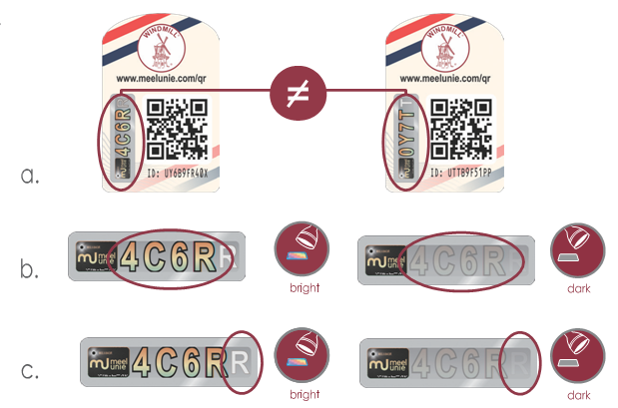**Um die Echtheit des Produkts zu belegen,**

1. verfügt jede Windmill Tüte über einen individuellen Sicherheitscode,
2. schimmert der Sicherheitscode unterschiedlich bei direkter und indirekter Lichteinwirkung,
3. erscheint eine bewegliche Ziffer, wenn

das Produkt in direktem Licht gekippt wird.

**QR-Code scannen oder Website öffnen:**



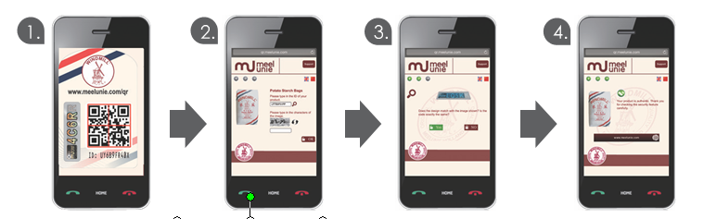

|  |  |  |  |
| --- | --- | --- | --- |
| QR-Code  scannen | Erscheinende  Zeichen  eingeben | Entsprechen Code und Erscheinungsbild  Ihrem Produkt? | Ihr Produkt ist authentisch. |

**Vorteile und Return on investment (ROI)**

Die Produkte von tesa scribos werden zu 100 Prozent am eigenen Produktionsstandort und Hauptsitz des Unternehmens in Heidelberg konzipiert, entwickelt und gefertigt. Von dort aus werden sie direkt an den Kunden oder, wie im Fall von Meelunie, an dessen exklusiven Verpackungszulieferer geliefert, um jegliche Schwachstellen in der Lieferkette zu umgehen. Der Tütenhersteller ist für die Anbringung der Sicherheitsetiketten auf den Windmill Tüten verantwortlich, bevor diese in die Kartoffelstärkefabrik gesandt werden. Jeder tesa PrioSpot enthält einen individuellen Sicherheitscode sowie diverse sichtbare und verdeckte Sicherheitsmerkmale, die nicht reproduziert oder gefälscht werden können.

Der Dienstleistungsvertrag umfasst eine Jahresgebühr und einen geringen Aufschlag pro Etikett. Hier erwartet Meelunie einen zügigen Return on Investment, allein schon aufgrund der Schadensminderung durch verringerte Fälschungen, auch ohne zusätzlichen Mehrumsatz.

**Fazit**

Nur neun Monate nach der Einführung der Lösung erklärt Jan van Vilsteren im Gespräch, dass das Unternehmen äußerst positive Rückmeldungen von seinen Händlern erhalten hat. Diese stellen eine höhere Nachfrage nach Produkten mit Etikett fest, trotz einer leichten Preiserhöhung. Die mit Sicherheitsetikett versehenen Produkte gewinnen auf dem Markt zunehmend die Überhand, und Meelunie verzeichnet eine stetig wachsende Anzahl an Scan-Abfragen über die Website (tesa connect & check).

*„Der Erfolg kann sich sehen lassen. Angesichts der Tatsache, dass in China alles von der Wasserflasche bis hin zum Apfel grundsätzlich mit einem QR-Code geschützt ist, sehen wir in der steigenden Anzahl der Scans ein gutes Zeichen. Es bedeutet, dass mehr und mehr Menschen das Etikett wahrnehmen und unsere Kommunikation wirksam darauf hingewiesen hat, worauf zu achten ist und wie überprüft werden kann, was echt ist und was nicht“,* ***erläutert Jan van Vilsteren.*** *„Damit haben wir unser Ziel erreicht, ein Tool zu finden, mit dem die echten Produkte von den überzeugenden Fälschungen zu unterscheiden sind und der Markenwert geschützt wird. Mit der Zeit erhoffen wir uns einen realen Zuwachs der Nachfrage und einen Anstieg des Marktanteils, sobald die Produktfälschungen ausgemerzt sind. Dank tesa PrioSpot und tesa connect & check ist unsere Marke einen großen Schritt vorangekommen. Anhand der Scans können wir inzwischen genauer feststellen, wo die Fälschungen produziert werden, und können direkt vor Ort dagegen vorgehen.“*

Abschließend lobt Jan van Vilsteren das hochkarätige Projektteam von tesa scribos, allen voran die kompetente Beratung durch die technische Projektleiterin Dr. Anne Thielbeer, die Meelunie während des Projekts engagiert zur Seite stand und steht.

10.600 Zeichen inkl. Leerzeichen

Bild- und Textmaterial sind online verfügbar unter: <http://www.tesa-scribos.com/deu/unternehmen/presse>

Weitere Informationen:

Fink & Fuchs Public Relations AG

Tanja Diallo

Tel.: +49 (0)611-74131-64

tanja.diallo@ffpr.de

[www.ffpr.de](http://www.ffpress.net)

Über tesa scribos:

Als 100-prozentige tesa Tochter ist die tesa scribos GmbH ein Unternehmen der tesa SE in der Beiersdorf Gruppe. Seit der Gründung im Jahr 2001 steht das Unternehmen für Kompetenz in den Anwendungsbereichen Sicherheit und Identifikation mit den Schwerpunkten Fälschungsschutz, Produktverfolgung sowie Manipulations- und Dokumentenschutz. Mit langjähriger Erfahrung in Konzeption, Entwicklung und Umsetzung kundenindividueller Produktschutzmaßnahmen bietet tesa scribos umfassende Beratung, praktikable Sicherheitskonzepte und wirksame Schutztechnologien für Hersteller von Originalprodukten wie Autoersatzteilen, elektronischen Bauteilen, Unterhaltungselektronik, Wein & Spirituosen, Chemikalien, Luxusgütern, Pharmazeutika und Kosmetika. Zu tesa scribos Kunden zählen weltweit führende Unternehmen wie Bosch, Castel, Continental Aftermarket, Danfoss, Mammut und Motor Service International (MSI). Zu den tesa scribos Lösungen gehören u.a. tesa PrioSpot, tesa VeoMark, tesa connect & check, tesa CodeSeal, tesa SecuritySealing und tesa SecurityPrint. Weitere Informationen finden Sie unter [www.tesa-scribos.com](http://www.tesa-scribos.com/).